**Ольга Панькина (Македония).**

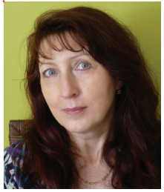

Ольга Викторовна ПАНЬКИНА, филолог-славист, поэт-переводчик, художник. Член Координационного совета российских соотечественников в Македонии. Член Союза писателей Македонии, Союза литературных переводчиков Македонии, Московской городской организации Союза писателей России, группы «Соло» при Союзе художников России.  
Родилась в 1957 году в Москве. Окончила с отличием  
славянское отделение филологического факультета МГУ  
им. М.В. Ломоносова в 1980 году. Автор более 70 книг переводов со славянских языков на русский.

В 2020 году стала лауреатом литературной премии «Югра» в номинации «Лучший переводчик». В 2021г. получила «Золотого витязя» – высшую награду Международного форума славянских  
культур «Золотой витязь». В 2022 году стала победителем в номинации «Короткий рассказ» Литературного конкурса «Поводырь».  
Имеет благодарности Союза писателей России, Правительства Москвы, ряда учреждений культуры России и Македонии и общественных организаций обеих стран.